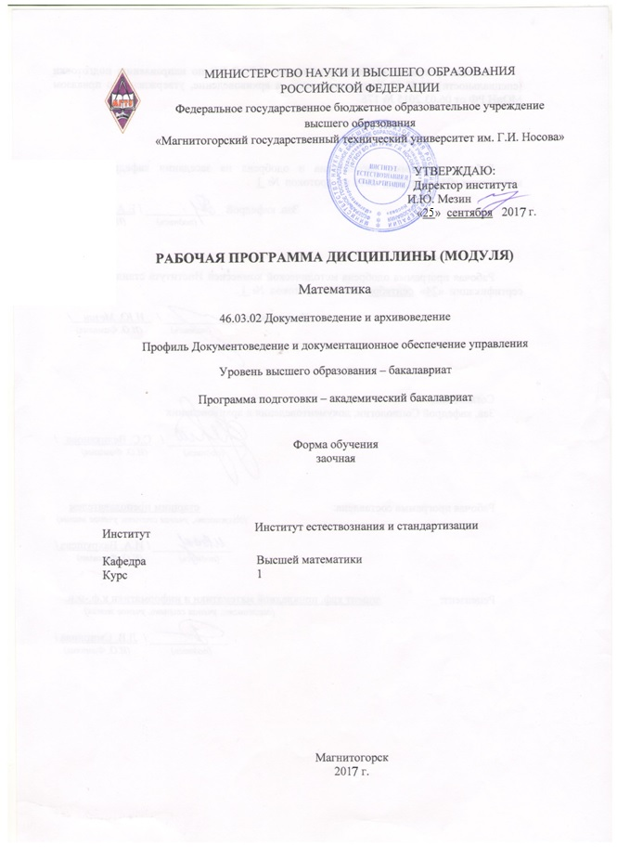

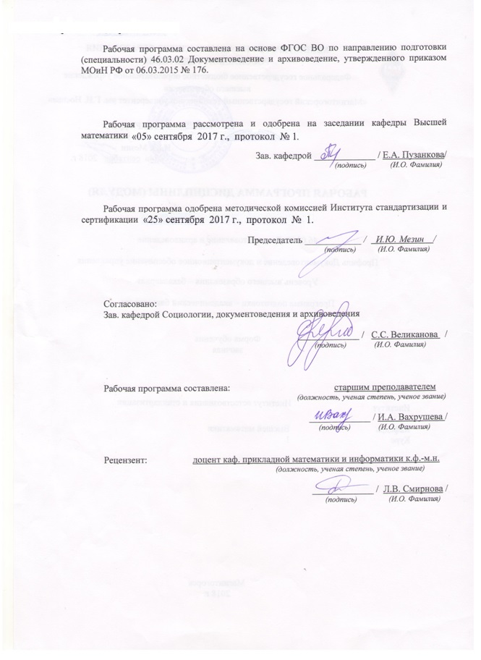
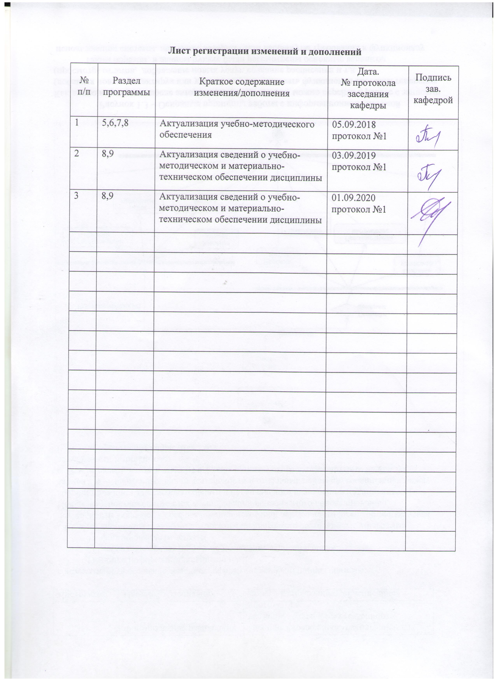

1 Цели освоения дисциплины
Целями освоения дисциплины «Математика» являются:
- ознакомление с общемировоззренческими вопросами математического знания, имеющими важное культурное значение;
- овладение некоторыми методами математического моделирования, необходимыми в дальнейшей профессиональной деятельности выпускников.

2 Место дисциплины в структуре образовательной программы
подготовки бакалавра
Дисциплина Б1.Б.10 «Математика» входит в базовую часть блока 1 образовательной программы по направлению подготовки 46.03.02 «Документоведение и архивоведение», изучается студентами на 1 курсе.
Для изучения дисциплины необходимы знания (умения, владения), сформированные в результате изучения математики в школе, колледже и т.п.
Знания (умения, владения), полученные при изучении данной дисциплины будут необходимы при освоении дисциплин «Моделирование систем документации организации», «Информатика», «Количественные методы в гуманитарных исследованиях», «Проектирование управленческой документации».

3 Компетенции обучающегося, формируемые в результате освоения
дисциплины и планируемые результаты обучения
В результате освоения дисциплины «Математика» обучающийся должен обладать следующими компетенциями:
Структурный  элемент  компетенции | Планируемые результаты обучения
ОПК-6 - способностью решать стандартные задачи профессиональной деятельности на основе информационной и библиографической культуры с применением информационно-коммуникационных технологий и с учетом основных требований информационной безопасности
Знать | - основные понятия и методы теории вероятностей и статистического анализа результатов эксперимента
Уметь | - корректно выражать и аргументировано обосновывать положения предметной области знания для постановки и решения конкретных прикладных задач
Владеть | - готовить и редактировать технические тексты с математической символикой или формулами, публично представлять собственные и известные научные результаты, вести дискуссии;  - навыками и методиками обобщения результатов решения, экспериментальной деятельности
ПК-1 - способностью применять научные методы при исследовании объектов профессиональной деятельности
Знать | - понятие матрицы, определитель матрицы, минор матрицы, алгебраическое дополнение матрицы, обратная матрица, ранг матрицы  - основные математические модели принятия решений
Уметь | - строить математические модели для исследования реально протекающих процессов, явлений;  - эффективно применять на практике индуктивный и дедуктивный методы исследований
Владеть | - навыками использования в профессиональной деятельности базовых знаний в области математики;  - навыками обобщения и анализа информации, методами проведения первичной обработку и анализа математических данных;  - методами построения математической модели профессиональных задач и содержательной интерпретации полученных результатов
ПК-2 - владением основами информационно-аналитической деятельности и способностью применять их в профессиональной сфере
Знать | - цели и задачи информационно-аналитической деятельности;  - этапы проведения информационно-аналитической деятельности;  - правила организации и базовые схемы реализации информационно-аналитической деятельности;  - математические методы, применяемы в информационно-аналитической деятельности
Уметь | - осуществлять сбор информации;  - выполнять аналитическую группировку полученных данных информации;  - выполнять математическую обработку данных  - анализировать полученную информацию;  - интерпретировать информацию и адаптировать её к профессиональным задачам, представлять её в моделях
Владеть | - аналитическими и численными методами решения поставленных задач;  - навыками формулирования аргументированного и доказательного вывода по итогам исследования
ДПК-7 - способностью применять методы проведения количественного анализа организации документационного обеспечения управления и архивного хранения документов в конкретной организации
Знать | - основные понятия и методологию количественного анализа;  - математические методы проведения количественного анализа
Уметь | - применять методы проведения количественного анализ  - анализировать полученные результаты в ходе проведения количественного анализа;  - применять методы проведения количественного анализа
Владеть | - навыками формулирования аргументированного и доказательного вывода в ходе проведения анализа

4 Структура и содержание дисциплины
Общая трудоемкость дисциплины составляет 3 зачетные единицы 108 часов:
контактная работа – 4,4 акад. часов:
– аудиторная – 4 акад. часов;
– внеаудиторная – 0,4 акад. часов
– самостоятельная работа – 99,7 акад. часов;
– подготовка к зачету – 3,9 акад. часа.

Раздел/ тема  дисциплины | Курс | Аудиторная  контактная работа  (в акад. часах) |  |  | Самостоятельная работа (в акад. часах) | Вид самостоятельной  работы | Форма текущего контроля успеваемости и  промежуточной аттестации | Код и структурный  элемент  компетенции
Раздел/ тема  дисциплины | Курс | лекции | лаборат.  занятия | практич. занятия
- Элементы линейной алгебры: матрицы, определители, системы и методы их решения
1.1. Матрицы. Действия над матрицами. | 1 | 0,5/И0,5 |  |  | 10 | - самостоятельное изучение литературы  - выполнение практического задания 1 | - практическое задание 1 | ПК-1- зув,  ПК -2 -зув  ОП-1 – зув  ДПК-7 -зув
1.2. Определители матриц и их свойства. Миноры и алгебраические дополнения. Обратная матрица. | 1 | 0,5/И0,5 |  |  | 10 | - самостоятельное изучение литературы  - выполнение практического задания 1 | - практическое задание 1  - тест 1 | ПК-1- зув,  ПК -2 -зув  ОП-1 – зув  ДПК-7 -зув
1.3. СЛАУ. Методы решения | 1 | 1/И1 |  |  | 13,7 | - самостоятельное изучение литературы  - выполнение контрольной работы №1  -выполнение теста 1 | - контрольная работа 1  - тест 1 | ПК-1- зув,  ПК -2 -зув  ОП-1 – зув  ДПК-7 -зув
Итого по разделу | 1 | 2/И2 |  |  | 33,7 |  | Практическое задание 1, тест 1, контрольная работа 1, итоговый тест
Итого установочная сессия | 1 | 2/И2 |  |  | 33,7 |  | Итоговый тест
- Теория вероятностей
2.1. Комбинаторика. Случайное событие. Алгебра событий. Классическое определение вероятности. | 1 | - |  | 0,5/И0,5 | 10 | - самостоятельное изучение литературы  - выполнение практического задания 2 | - практическое задание 2 | ПК-1- зув,  ПК -2 -зув  ОП-1 – зув  ДПК-7 -зув
2.2. Теоремы сложения и умножения. Условная вероятность. Формула полной вероятности и формула Байеса. Схема Бернулли. | 1 | - |  | 0,5/И0,5 | 20 | - самостоятельное изучение литературы  - выполнение практического задания 2 | - практическое задание 2 | ПК-1- зув,  ПК -2 -зув  ОП-1 – зув  ДПК-7 -зув
2.3. Дискретные и непрерывные случайные величины. Ряд и функция распределения и плотность. Математическое ожидание, дисперсия, среднее квадратическое отклонение | 1 | - |  | 1/И1 | 36 | - самостоятельное изучение литературы  - выполнение практического задания 2  - выполнение теста 2 | - практическое задание 2  - тест 2 | ПК-1- зув,  ПК -2 -зув  ОП-1 – зув  ДПК-7 -зув
Итого по разделу | 1 | - |  | 2/И2 | 66 |  | Практическое задание 2, тест 2
Итого зимняя сессия | 1 | - |  | 2/И2 | 66 |  | Зачет с оценкой
Итого по дисциплине | 1 | 2/И2 |  | 2/И2 | 99,7 |  | Зачет с оценкой
И – в том числе, часы, отведенные на работу в интерактивной форме.

5 Образовательные и информационные технологии
Реализация компетентностного подхода предусматривает использование в учебном процессе активных и интерактивных форм проведения занятий в сочетании с внеаудиторной работой с целью формирования и развития профессиональных навыков обучающихся. Согласно п. 34 Порядка организации и осуществления деятельности по образовательным программам бакалавриата высшего образования (утв. приказом МОиН РФ от 05.04.2017 г. № 301), при проведении учебных занятий обеспечивается развитие у обучающихся навыков командной работы, межличностной коммуникации, принятия решений, лидерских качеств, в том числе с учетом региональных особенностей профессиональной деятельности выпускников и потребностей работодателей.
Выбирая ту или иную технологию работы с обучающимися, необходимо иметь в виду, что наибольшего эффекта от ее применения можно достичь, если учитывать цели образования, на реализацию которых должна быть направлена избираемая технология, содержание, которое предстоит передать обучающимся с ее помощью, а также условия, в которых она будет использоваться.
В нашей работе мы используем следующее.
1. Традиционные образовательные технологии. Организация образовательного процесса, предполагает прямую трансляцию знаний от преподавателя к студенту (преимущественно на основе объяснительно-иллюстративных методов обучения). Учебная деятельность студента носит в таких условиях, как правило, репродуктивный характер.
Формы учебных занятий:
- информационная лекция – последовательное изложение материала в дисциплинарной логике, осуществляемое преимущественно вербальными средствами.
- практическое занятие, посвященное освоению конкретных умений и навыков по предложенному алгоритму.
2. Технологии проектного обучения. Образовательный процесс построен в соответствии с алгоритмом поэтапного решения проблемной задачи или выполнения учебного задания. Проект предполагает совместную учебно-познавательную деятельность группы студентов, направленную на выработку концепции, установление целей и задач, формулировку ожидаемых результатов, определение принципов и методик решения поставленных задач, планирование хода работы, поиск доступных и оптимальных ресурсов, поэтапную реализацию плана работы, презентацию результатов работы, их осмысление и рефлексию. Применяется в основном для перехода компетенции на уровень владения.
Основные типы применяемых нами в образовательной деятельности проектов:
Исследовательский проект – структура приближена к формату научного исследования (доказательство актуальности темы, определение научной проблемы, предмета и объекта исследования, целей и задач, методов, источников, выдвижение гипотезы, обобщение результатов, выводы, обозначение новых проблем). Результатом является учебная карта по модулю нашей образовательной программы.
Творческий проект, предполагающий в отличие от предыдущего, конечный продукт в следующих вариантах – газета к исторически значимому «математическому» событию (праздник числа «Пи» и т.п.); «математическая» открытка (своего рода учебная карта, только неформально, красочно оформленная; видеоролик «Я научу вас решать …» и т.п.
Информационный проект – учебно-познавательная деятельность с ярко выраженной эвристической направленностью (поиск, отбор и систематизация информации о каком-то объекте, ознакомление участников проекта с этой информацией, ее анализ и обобщение и, наконец, презентация по практическому приложению).
4. Информационно-коммуникационные образовательные технологии. Организация образовательного процесса с применением специализированных программных сред и технических средств работы с информацией (информационную среду университета МООДУС MOODLE).

6 Учебно-методическое обеспечение самостоятельной работы обучающихся
По дисциплине «Математика» предусмотрена внеаудиторная самостоятельная работа обучающихся, проводимая в виде самостоятельного изучения литературы и информационных ресурсов, а также в виде решения типовых задач при выполнении контрольных работ.

Примерные контрольные работы:

Контрольная работа №1 «Матрицы, определители, СЛАУ»
Задание 1. Найти матрицу Х. Проверить правильность решения подстановкой найденной матрицы в исходное уравнение.
, если

Задание 2. Решить систему линейных уравнений тремя способами:
- по формулам Крамера,
- матричным методом (с помощью обратной матрицы),
- методом Гаусса.

Задание 3. Решить системы уравнений методом Гаусса, сделать вывод о совместности. В неопределенных системах найти общее и частное решение и сделать проверку.

7 Оценочные средства для проведения промежуточной аттестации
а) Планируемые результаты обучения и оценочные средства для проведения промежуточной аттестации:
Структурный элемент  компетенции | Планируемые результаты обучения | Оценочные средства
ОПК-6 - способностью решать стандартные задачи профессиональной деятельности на основе информационной и библиографической культуры с применением информационно-коммуникационных технологий и с учетом основных требований информационной безопасности
Знать | - основные понятия и методы теории вероятностей и статистического анализа результатов эксперимента | - Элементы комбинаторики: перестановки, размещения, сочетания.  - Основные понятия теории вероятностей: испытание, событие, вероятность события.  - Действия над событиями. Алгебра событий.  - Теоремы сложения и умножения вероятностей.  - Формула полной вероятности. Формула Бейеса.  - Последовательность независимых испытаний. Формула Бернулли.  - Случайные величины, их виды.  - Ряд распределения.  - Функция распределения, ее свойства.  - Плотность распределения, свойства.  - Числовые характеристики случайных величин: математическое ожидание, дисперсия, среднее квадратическое отклонение.  - Нормальный закон распределения случайной величины.  - Системы случайных величин. Закон распределения. Числовые характеристики системы случайных величин. Зависимость случайных величин.  - Предмет математической статистики. Генеральная совокупность и выборка. Вариационный ряд. Полигон. Гистограмма. Эмпирическая функция распределения.  - Статистические оценки параметров распределения генеральной совокупности.  16.Статистическая проверка гипотез. Проверка параметрических гипотез. Критерии согласия. Критерий Пирсона.
Уметь | - корректно выражать и аргументировано обосновывать положения предметной области знания для постановки и решения конкретных прикладных задач | 1. При доставке с завода на базу 1000 радиоприемников, у 55 вышли из строя лампы. Найти вероятность того, что взятый наудачу приемник будет исправны  2. Принимаем вероятности рождения мальчика и девочки равными. Найти вероятность того, что среди 10 новорожденных 6 окажутся мальчиками.  3. Дан закон распределения дискретной случайной величины:  вычислить ее математическое ожидание, дисперсию и среднее квадратическое отклонение
  Хх: | 110 | 120 | 130 | 140 | 150
  р: | 0.1 | 0.2 | 0.3 | 0.2 | 0.2
Владеть | - готовить и редактировать технические тексты с математической символикой или формулами, публично представлять собственные и известные научные результаты, вести дискуссии;  - навыками и методиками обобщения результатов решения, экспериментальной деятельности | 1. Для изучения количественного признака $Х$ из генеральной совокупности извлечена выборка $x_{1}, ⋯, x_{n}$ объема $n$, имеющая данное статистическое распределение.  1). Постройте полигон частот.  2). Постройте эмпирическую функцию распределения.  3). Постройте гистограмму относительных частот.  4). Найдите выборочное среднее $\bar{x}$, выборочную дисперсию $D_{в}$, выборочное среднее квадратическое отклонение $σ_{в}$, исправленную дисперсию $s^{2}$ и исправленное среднее квадратическое отклонение $s$.  5). При данном уровне значимости $α$ проверьте по критерию Пирсона гипотезу о нормальном распределении генеральной совокупности.
  $$x_{i}$$ | 9 | 13 | 17 | 21 | 25 | 29 | 33 | 37
  $$n_{i}$$ | 5 | 10 | 19 | 23 | 25 | 19 | 12 | 7
ПК-1 - способностью применять научные методы при исследовании объектов профессиональной деятельности
Знать | - понятие матрицы, определитель матрицы, минор матрицы, алгебраическое дополнение матрицы, обратная матрица  - основные математические модели принятия решений | - Матрицы. Виды матриц. Действия над матрицами.  - Определитель. Определение, свойства определителя.  - Невырожденная матрица. Обратная матрица. Ранг матрицы.  - Системы линейных уравнений. Основные понятия. Совместность СЛАУ.  - Решение невырожденных линейных систем. Формулы Крамера. Матричный метод.  - Решение систем линейных уравнений методом Гаусса.  - Системы линейных однородных уравнений.
Уметь | - строить математические модели для исследования реально протекающих процессов, явлений;  - эффективно применять на практике индуктивный и дедуктивный методы исследований | Примерные практические задания для зачета:  1. Решить матричное уравнение Х+3(А-В)=4С, где  $A=\left(\begin{matrix}1 & 3 \\ −2 & −4\end{matrix}\right)$, $B=\left(\begin{matrix}3 & 8 \\ −7 & 5\end{matrix}\right)$, $C=\left(\begin{matrix}8 & 6 \\ −3 & 9\end{matrix}\right)$.  2.Выполнить действия $\left(\begin{matrix}−1 & 5 & 6 & 7 \\ 3 & 4 & 2 & 1 \\ 0 & 7 & 8 & 2\end{matrix}\right)⋅\left(\begin{matrix}5 \\ 2 \\ 3 \\ 1\end{matrix}\right)+\left(\begin{matrix}3 & −1 & 4 \\ 5 & 2 & 3 \\ 1 & −2 & 3\end{matrix}\right)⋅\left(\begin{matrix}2 \\ 3 \\ 4\end{matrix}\right)\text{.}$  3.Вычислить определитель $\left|\begin{matrix}1 & 2 & 3 \\ 2 & 0 & 4 \\ 5 & 6 & 7\end{matrix}\right|$.  4.Найти обратную матрицу $A^{−1}$, если $A=\left(\begin{matrix}1 & 1 & 2 \\ 2 & −1 & 2 \\ 4 & 1 & 4\end{matrix}\right)$.  5.Решить системы линейных алгебраических уравнений по формулам Крамера, матричным методом, методом Гаусса:  $$\begin{aligned}\left\{3x_{1}+4x_{2}+2x_{3}=3 | \right.\left\{2x_{1}−x_{2}−3x_{3}=−3 | \right.\end{aligned}$$
Владеть | - навыками использования в профессиональной деятельности базовых знаний в области математики;  - навыками обобщения и анализа информации, методами проведения первичной обработку и анализа математических данных;  - методами построения математической модели профессиональных задач и содержательной интерпретации полученных результатов | Дан закон распределения дискретной случайной величины:  вычислить ее математическое ожидание, дисперсию и среднее квадратическое отклонение.
  x: | 110 | 120 | 130 | 140 | 150
  р: | 0.1 | 0.2 | 0.3 | 0.2 | 0.2
ПК-2 - владением основами информационно-аналитической деятельности и способностью применять их в профессиональной сфере
Знать | - цели и задачи информационно-аналитической деятельности;  - этапы проведения информационно-аналитической деятельности;  - правила организации и базовые схемы реализации информационно-аналитической деятельности;  - математические методы, применяемы в информационно-аналитической деятельности | - Матрицы. Виды матриц. Действия над матрицами.  - Определитель. Определение, свойства определителя.  - Невырожденная матрица. Обратная матрица. Ранг матрицы.  - Системы линейных уравнений. Основные понятия. Совместность СЛАУ.  - Решение невырожденных линейных систем. Формулы Крамера. Матричный метод.  - Решение систем линейных уравнений методом Гаусса.  - Системы линейных однородных уравнений.
Уметь | - осуществлять сбор информации;  - выполнять аналитическую группировку полученных данных информации;  - выполнять математическую обработку данных  - анализировать полученную информацию;  - интерпретировать информацию и адаптировать её к профессиональным задачам, представлять её в моделях | 1. При доставке с завода на базу 1000 радиоприемников, у 55 вышли из строя лампы. Найти вероятность того, что взятый наудачу приемник будет исправным.  2. Принимаем вероятности рождения мальчика и девочки равными. Найти вероятность того, что среди 10 новорожденных 6 окажутся мальчиками.  3. Дан закон распределения дискретной случайной величины:  вычислить ее математическое ожидание, дисперсию и среднее квадратическое отклонение.
  Хх: | 110 | 120 | 130 | 140 | 150
  р: | 0.1 | 0.2 | 0.3 | 0.2 | 0.2
Владеть | - аналитическими и численными методами решения поставленных задач;  - навыками формулирования аргументированного и доказательного вывода по итогам исследования | - В урне 12 шаров. Среди этих шаров 3 белых и 9 черных. Какова вероятность того, что наудачу вынутый шар окажется белым?  - В радиостудии три микрофона. Для каждого из первых двух микрофонов вероятность того, что он включён в данный момент, равна 0,45, а для третьего – 0,9. Найти вероятность того, что в данный момент включены 2 микрофона.  - Телефонная сеть учреждения обслуживает 200 абонентов. Вероятность того, что в течение минуты внутри этой сети кто-то кому-то позвонит, равна 0,7. Какова вероятность того, что в течение минуты будет 5 звонков? Какова вероятность того, что в течение минуты будет не более 5 звонков? Найти наивероятнейшее число звонков в течение минуты.
ДПК-7 - способностью применять методы проведения количественного анализа организации документационного обеспечения управления и архивного хранения документов в конкретной организации
Знать | - основные понятия и методологию количественного анализа;  - математические методы проведения количественного анализа и архивном хранения документов в организации | - Элементы комбинаторики: перестановки, размещения, сочетания.  - Основные понятия теории вероятностей: испытание, событие, вероятность события.  - Действия над событиями. Алгебра событий.  - Теоремы сложения и умножения вероятностей.  - Формула полной вероятности. Формула Бейеса.  - Последовательность независимых испытаний. Формула Бернулли.  - Случайные величины, их виды.  - Ряд распределения.  - Функция распределения, ее свойства.  - Плотность распределения, свойства.  - Числовые характеристики случайных величин: математическое ожидание, дисперсия, среднее квадратическое отклонение.  - Нормальный закон распределения случайной величины.  - Системы случайных величин. Закон распределения. Числовые характеристики системы случайных величин. Зависимость случайных величин.  - Предмет математической статистики. Генеральная совокупность и выборка. Вариационный ряд. Полигон. Гистограмма. Эмпирическая функция распределения.  - Статистические оценки параметров распределения генеральной совокупности.  - Статистическая проверка гипотез. Проверка параметрических гипотез. Критерии согласия. Критерий Пирсона.
Уметь | - применять методы проведения количественного анализа;  - анализировать полученные результаты в ходе проведения количественного анализа;  - применять методы проведения количественного анализа | 1. При доставке с завода на базу 1000 радиоприемников, у 55 вышли из строя лампы. Найти вероятность того, что взятый наудачу приемник будет исправным.  2. Принимаем вероятности рождения мальчика и девочки равными. Найти вероятность того, что среди 10 новорожденных 6 окажутся мальчиками.  3. Дан закон распределения дискретной случайной величины:  вычислить ее математическое ожидание, дисперсию и среднее квадратическое отклонение.
  Хх: | 110 | 120 | 130 | 140 | 150
  р: | 0.1 | 0.2 | 0.3 | 0.2 | 0.2
Владеть | - методы проведения количественного анализа;  - навыками формулирования аргументированного и доказательного вывода в ходе проведения анализа | - Закон распределения системы дискретных случайных величин $\left(X,Y\right)$ задан таблицей. Найти коэффициент корреляции $r_{\text{xy}}$ и вероятность попадания случайной величины $\left(X,Y\right)$ в область $D$.  $$D=\left\{0≤x≤4 ; 1≤y≤4\right\}$$
  $$0\text{.}\text{05}$$
  $$0\text{.}\text{06}$$

б) Порядок проведения промежуточной аттестации, показатели и критерии оценивания:
Промежуточная аттестация по дисциплине «Математика» включает теоретические вопросы, позволяющие оценить уровень усвоения обучающимися знаний, и практические задания, выявляющие степень сформированности умений и владений, проводится в форме зачета с оценкой.
Показатели и критерии оценивания зачета с оценкой:
– на оценку «отлично» – обучающийся демонстрирует высокий уровень сформированности компетенций, всестороннее, систематическое и глубокое знание учебного материала, свободно выполняет практические задания, свободно оперирует знаниями, умениями, применяет их в ситуациях повышенной сложности.
– на оценку «хорошо» – обучающийся демонстрирует средний уровень сформированности компетенций: основные знания, умения освоены, но допускаются незначительные ошибки, неточности, затруднения при аналитических операциях, переносе знаний и умений на новые, нестандартные ситуации.
– на оценку «удовлетворительно» – обучающийся демонстрирует пороговый уровень сформированности компетенций: в ходе контрольных мероприятий допускаются ошибки, проявляется отсутствие отдельных знаний, умений, навыков, обучающийся испытывает значительные затруднения при оперировании знаниями и умениями при их переносе на новые ситуации.
– на оценку «неудовлетворительно»– обучающийся демонстрирует знания не более 20% теоретического материала, допускает существенные ошибки, не может показать интеллектуальные навыки решения простых задач или не может показать знания даже на уровне воспроизведения и объяснения информации.

8 Учебно-методическое и информационное обеспечение дисциплины (модуля)
а) Основная литература:
- Шипачев В. С. Высшая математика: учебник / В.С. Шипачев. — Москва: ИНФРА-М, 2019. — 479 с. — (Высшее образование). — www.dx.doi.org/10.12737/5394. - ISBN 978-5-16-101787-6. - Текст: электронный. - URL: https://new.znanium.com/catalog/product/990716. — Режим доступа: для авториз. пользователей.
- Математика: учеб. пособие / Ю.М. Данилов, Л.Н. Журбенко, Г.А. Никонова, Н.В. Никонова, С.Н. Нуриева ; под ред. Л.Н. Журбенко, Г.А. Никоновой. — Москва: ИНФРА-М, 2019. — 496 с. — (Высшее образование: Бакалавриат). - ISBN 978-5-16-102130-9. - Текст: электронный. - URL: https://new.znanium.com/catalog/product/989799. — Режим доступа: для авториз. пользователей.

б) Дополнительная литература:
- Теория вероятностей и математическая статистика: Учебное пособие / Бирюкова Л.Г., Бобрик Г.И., Матвеев В.И., - 2-е изд. - Москва: НИЦ ИНФРА-М, 2017. - 289 с. (Высшее образование: Бакалавриат) ISBN 978-5-16-011793-5. - Текст: электронный. - URL: https://new.znanium.com/catalog/product/370899.— Режим доступа: для авториз. пользователей.
- Математика в примерах и задачах: учеб. пособие / О.М. Дегтярева, Л.Н. Журбенко, Г.А. Никонова, Н.В. Никонова, С.Н. Нуриева. — Москва: ИНФРА-М, 2019. — 372 с. — (Высшее образование: Бакалавриат). - ISBN 978-5-16-102288-7. – Текст: электронный. – URL: https://new.znanium.com/catalog/product/989802.— Режим доступа: для авториз. пользователей.
- Шипачев В. С. Задачник по высшей математике: учеб. пособие / В.С. Шипачев. — 10-е изд., стереотип. — Москва: ИНФРА-М, 2020. — 304 с. — (Высшее образование). - ISBN 978-5-16-101831-6. – Текст: электронный. – URL: https://new.znanium.com/catalog/product/1042456

в) методические указания
- Грачева, Л.А. Элементы линейной алгебры, векторной алгебры и аналитической геометрии: Учебное пособие. - Магнитогорск: ГОУ ВПО «МГТУ им. Г.И. Носова», 2010 – 63 с.
- Гугина Е.М. Лабораторный практикум по статистике с применением EXCEL: Метод. указ. для лабораторных работ по математической статистике.- Магнитогорск: ГОУ ВПО «МГТУ им. Г.И. Носова», 2009 – 40 с.
- Максименко, И.А. События и вероятность. Часть 2: Метод. указ. - Магнитогорск: ГОУ ВПО «МГТУ им. Г.И. Носова», 2010. – 25 с.
- Савушкина Н.Ф. Комбинаторика. Событие и вероятность. Часть I: Комбинаторика. Алгебра событий: Метод. указания по дисциплине «Математика» для студентов I курса всех специальностей. – МГТУ, 2007. – 17 с.

г) Электронные ресурсы:
- Андросенко, О. С. Линейная алгебра: учебное пособие. Ч. 1 / О. С. Андросенко, Т. Г. Кузина, О. В. Петрова. - Магнитогорск: МГТУ, 2014. - 1 электрон. опт. диск (CD-ROM). - Загл. с титул. экрана. - URL: https://magtu.informsystema.ru/uploader/fileUpload?name=906.pdf&show=dcatalogues/1/1118874/906.pdf&view=true (дата обращения: 04.10.2019). - Макрообъект. - Текст: электронный. - Сведения доступны также на CD-ROM.
- Андросенко, О. С. Практикум по линейной алгебре: учебное пособие. Ч. 1 / О. С. Андросенко, Т. Г. Кузина, О. В. Петрова. - Магнитогорск: МГТУ, 2014. - 1 электрон. опт. диск (CD-ROM). - Загл. с титул. экрана. - URL: https://magtu.informsystema.ru/uploader/fileUpload?name=1028.pdf&show=dcatalogues/1/1119300/1028.pdf&view=true (дата обращения: 04.10.2019). - Макрообъект. - Текст: электронный. - Сведения доступны также на CD-ROM.
- Анисимов А. Л. Матрицы. Определители. Системы линейных алгебраических уравнений [Электронный ресурс]: учебное пособие / А. Л. Анисимов, Т. А. Бондаренко, Г. А. Каменева; МГТУ. - Магнитогорск: МГТУ, 2017. - 1 электрон. опт. диск (CD-ROM). - URL: https://magtu.informsystema.ru/uploader/fileUpload?name=3361.pdf&show=dcatalogues/1/1139107/3361.pdf&view=true. - Макрообъект. - ISBN 978-5-9967-1000-3.
- Вахрушева, И. А. Теория вероятностей: учебное пособие / И. А. Вахрушева, И. А. Максименко; МГТУ. - Магнитогорск: МГТУ, 2016. - 1 электрон. опт. диск (CD-ROM). - Загл. с титул. экрана. - URL: https://magtu.informsystema.ru/uploader/fileUpload?name=2289.pdf&show=dcatalogues/1/1129899/2289.pdf&view=true (дата обращения: 04.10.2019). - Макрообъект. - Текст: электронный. - Сведения доступны также на CD-ROM.
- Вахрушева, И. А. Элементы комбинаторики и теории вероятностей: учебное пособие / И. А. Вахрушева, И. А. Максименко; МГТУ. - Магнитогорск: МГТУ, 2017. - 1 электрон. опт. диск (CD-ROM). - Загл. с титул. экрана. - URL: https://magtu.informsystema.ru/uploader/fileUpload?name=3248.pdf&show=dcatalogues/1/1137059/3248.pdf&view=true (дата обращения: 04.10.2019). - Макрообъект. - Текст: электронный. - Сведения доступны также на CD-ROM.
- Зарецкая, М. А. Лекции по теории вероятностей: учебное пособие / М. А. Зарецкая; МГТУ. - Магнитогорск: МГТУ, 2017. - 1 электрон. опт. диск (CD-ROM). - Загл. с титул. экрана. - URL: https://magtu.informsystema.ru/uploader/fileUpload?name=2758.pdf&show=dcatalogues/1/1132830/2758.pdf&view=true (дата обращения: 04.10.2019). - Макрообъект. - Текст: электронный. - Сведения доступны также на CD-ROM.
- Зарецкая, М. А. Математика. Начальный курс. Элементы линейной алгебры и аналитической геометрии: учебное пособие / М. А. Зарецкая; МГТУ. - Магнитогорск: МГТУ, 2017. - 1 электрон. опт. диск (CD-ROM). - Загл. с титул. экрана. -URL: https://magtu.informsystema.ru/uploader/fileUpload?name=3341.pdf&show=dcatalogues/1/1138510/3341.pdf&view=true (дата обращения: 04.10.2019). - Макрообъект. - Текст: электронный. - ISBN 978-5-9967-1003-4. - Сведения доступны также на CD-ROM.
- Зарецкая, М. А. Матрицы и их приложения. Контрольно-измерительные материалы : учебное пособие / М. А. Зарецкая; МГТУ. - Магнитогорск: МГТУ, 2016. - 1 электрон. опт. диск (CD-ROM). - Загл. с титул. экрана. - URL: https://magtu.informsystema.ru/uploader/fileUpload?name=2511.pdf&show=dcatalogues/1/1130295/2511.pdf&view=true (дата обращения: 04.10.2019). - Макрообъект. - Текст: электронный. - Сведения доступны также на CD-ROM.
- Зарецкая, М. А. Практические занятия по теории вероятностей: учебно-методическое пособие / М. А. Зарецкая, И. В. Глаголева; МГТУ. - Магнитогорск: МГТУ, 2015. - 1 электрон. опт. диск (CD-ROM). - Загл. с титул. экрана. - URL: https://magtu.informsystema.ru/uploader/fileUpload?name=1193.pdf&show=dcatalogues/1/1121292/1193.pdf&view=true (дата обращения: 04.10.2019). - Макрообъект. - Текст: электронный. - Сведения доступны также на CD-ROM.
- Теория вероятностей и математическая статистика: электронное учебное пособие и практикум с лабораторными работами [Электронный ресурс] / А. В. Изосов, Л. А. Изосова, Л. А. Грачева, Е. М. Гугина. - Магнитогорск: МГТУ, 2013. - 1 электрон. опт. диск (CD-ROM). - URL: https://magtu.informsystema.ru/uploader/fileUpload?name=931.pdf&show=dcatalogues/1/1118948/931.pdf&view=true. - Макрообъект.

г) Программное обеспечение
 | Наименование ПО | № договора | Срок действия лицензии
 | MS Windows 7 Professional(для классов) | Д-1227-18 от 08.10.2018 | 11.10.2021
 | MS Windows 7 Professional (для классов) | Д-757-17 от 27.06.2017 | 27.07.2018
 | MS Office 2007 Professional | № 135 от 17.09.2007 | бессрочно
 | 7Zip | свободно распространяемое ПО | бессрочно
 | STATISTICA в.6 | К-139-08 от 22.12.2008 | бессрочно
 | MS Office 2003 Professional | № 135 от 17.09.2007 | бессрочно
 | Браузер Yandex | свободно распространяемое ПО | бессрочно
 | Браузер Mozilla Firefox | свободно распространяемое ПО | бессрочно
 | FAR Manager | свободно распространяемое ПО | бессрочно
Профессиональные базы данных и информационные справочные системы
 | Название курса |  | Ссылка
 | Национальная информационно-аналитическая система – Российский индекс научного цитирования (РИНЦ) |  | URL: https://elibrary.ru/project_risc.asp
 | Информационная система - Единое окно доступа к информационным ресурсам |  | URL: http://window.edu.ru/
 | Поисковая система Академия Google (Google Scholar) |  | URL: https://scholar.google.ru/
 | Электронная база периодических изданий East View Information Services, ООО «ИВИС» |  | https://dlib.eastview.com/
 | Федеральное государственное бюджетное учреждение «Федеральный институт промышленной собственности» |  | URL: http://www1.fips.ru/
 | Российская Государственная библиотека. Каталоги |  | https://www.rsl.ru/ru/4readers/catalogues/
 | Электронные ресурсы библиотеки МГТУ им. Г.И. Носова |  | http://magtu.ru:8085/marcweb2/Default.asp
 | Международная наукометрическая реферативная и полнотекстовая база данных научных изданий «Web of science» |  | http://webofscience.com
 | Международная реферативная и полнотекстовая справочная база данных научных изданий «Scopus» |  | http://scopus.com

9 Материально-техническое обеспечение дисциплины (модуля)
Материально-техническое обеспечение дисциплины включает:
Тип и название аудитории | Оснащение аудитории
Учебные аудитории для проведения занятий лекционного типа | Доска, мультимедийные средства хранения, передачи и представления информации
Учебные аудитории для проведения практических занятий, групповых и индивидуальных консультаций, текущего контроля и промежуточной аттестации | Доска, мультимедийный проектор, экран  Комплекс методических разработок (раздаточного материала и методических указаний) и\или комплекс тестовых заданий для подготовки и проведения промежуточных и рубежных контролей
Помещения для самостоятельной работы учащихся | Персональные компьютеры с пакетом MSOffice, выходом в Интернет и с доступом в электронную информационно-образовательную среду университета
Помещение для хранения и профилактического обслуживания учебного оборудования | Шкафы для хранения учебно-методической документации, учебного оборудования и учебно-наглядных пособий

